网上商城系统
需求分析规格说明书

WEB 1001

第1章 引言

1.1系统概述
作为互联网战略的延伸，电子商务的热潮一度兴起，但是一直以来，很多企业网站都局限在信息发布等一些基本的功能，而越来越深入的实践表明，这些仅仅代表了企业网站的一个起点功能。随着企业网络环境的发展成熟，企业门户网站可以帮助企业把现有的业务系统整合起来，集中优势资源为客户提供个性化服务，并为企业创建一个良好的收入渠道。

1.2 读者对象
本文档的读者为库存管理员、消费者及本项目所有软件设计和开发、测试人员。

1.3 背景说明
购物商城系统致力于提供产品展示 及订购为核心的网上购物服务宣传自己商店的产品并将自己的产品展现给客户，让客户通过网站便能对自由的选择地购买产品。

第2章 需求规定
2.1功能需求
2.1.1 功能块划分
网上商城共分两个部分，一部分是面向用户的部分，包括：顾客在线注册、购物、提交订单、付款等操作；另外一部分是商城管理部分，这部分的内容包括：产品的添加、删除、查询、订单的管理、操作员的管理、注册用户的管理等。
网上商城系统
后台功能
用户管理
订
单
管
理

购物车管理
商品管理
用户信息管理
管理员身份验证

处理订单
前台功能
2.2功能描述
2.2.1.1面向用户功能流程图
用户注册
登录
购物
关键字查询
分类检索
最新产品
产品推荐
挑选商品
购物车
继续购物
修改购物车
用户登录
确认订单
网上商城
2.2.1.2面向用户功能描述：
(1)进入首页
首页进入名称 | 进入首页
操作角色 | 注册用户或者未登录用户
功能描述 | 进入首页
操作 | - 用户通过输入首页网址进入首页。(操作手册中要提供首页网)  - 在首页右上显示会员中心、后台管理、登录、退出  - 在首页中分页显示所有商品信息、每一项商品下面都有商品详情和购买两个功能按钮(或链接)。(提供商品信息数据20条以上)  - 在首页左侧显示购物车简要信息和以树状图的方式商品类别  - .后台登录的用户不能进入前台
输出 | 首页界面
(2)商品查询
名称 | 商品查询及商品分页显示
操作角色 | 注册用户或者未登录用户
功能描述 | 通过商品类别、关键字查询商品
操作 | - 进入首页后，默认分页显示所有商品。  - 用户可根据商品大类、商品小类和关键字(即商品名称) 三项或组合查询商品。关键字模糊匹配商品名称，如果没有商品则显示 “查无商品”。  - 查询后，保留上次查询条件。如选择了大类中的电脑，小类中的笔记本，输入关键字是lenovo 进行查询后，条件依然存在。  - 查得商品分页显示。每一项商品下面都有详细信息和购买两个功能按钮(或链接)。
输出 | 商品信息列表
(3)购买商品
名称 | 商品购买
操作角色 | 注册用户或者未登录用户
功能描述 | 把所选定的商品加入购物车。
操作 | - 进入首页后, 输入相应条件进行商品查询查得所要商品；  - 在商品列表或者商品详细信息页上点击“购买”进行购买，（如果缺货不能购买，总购买数量不能大于该商品的库存）。
输出 | 购物车管理页
(4)商品类别显示
名称 | 商品类别显示
操作角色 | 注册用户或者未登录用户
功能描述 | 以树状图的方式显示商品类别
操作 | - 进入首页后，在首页左侧显示商品类别；  商品类别列表以树状图的方式显示。  - 点击树状图中类别名，可根据商品类别查询商品。
输出 | 商品类别信息
(5)显示购物车简要信息
名称 | 显示购物车简要信息
操作角色 | 注册用户或者未登录用户
功能描述 | 显示购物车简要信息
操作 | - 进入首页后, 在首页左侧显示购物车简要信息；  简要信息可包括: 购物中商品总个数，商品种类总数，总金额等；  - 用户可点“进入购物车”链接，直接进入购物车管理页；
输出 | 首页
(6)前台用户注册
名称 | 前台用户注册
操作角色 | 未登录用户
功能描述 | 前台用户注册
操作 | - 在首页点击“注册”进入用户注册页。  - 在用户注册页面输入用户名、密码、确认密码、真实姓名、性别、出生日期、电子邮箱、电话号码、地址、邮编等信息后,点 提交按钮，进行客户端验证，验证通过后进行注册，如注册失败提示失败原因及重新提交；  验证要求:  - 用户名: 必填； 且必须是英文字母或数字, 长度3-15；  - 密码: 必填； 且长度3-15；  - 确认密码: 值要和密码框的值相同  - 电子邮箱: 必填, 且格式要正确；  - 电话号码: 必填, 且是数字；  - 注册成功后自动登陆进入用户中心基本资料页。
输出 | 首页
(7)前台用户登陆
名称 | 用户登录
操作角色 | 未登录用户
功能描述 | 前台注册用户输入用户名、密码、验证码后登录。
操作 | - 在首页单击登录进入登录页面。  - 输入用户名、密码、验证码后单击登录按钮，首先进行客户验证，验证通过后进行登录；如登录失败进行相应提示并重新登录；  验证要求:  - 用户名：必填； 且必须是英文字母或数字, 长度3-15；  - 密码：必填； 且长度3-15；  - 验证码：必填，4位数字。  - 不管登录成功与否，都记住登录的用户名，下次登录自动输入用户名。
输出 | 用户中心
(8)前台用户退出
名称 | 登录用户退出
操作角色 | 注册用户
功能描述 | 已登录的注册用户退出
操作 | - 已登录的用户在首页上单击“退出”实现登录用户的安全退出。  只有用户登录后在网页的菜单栏才显示“退出”。  - 安全退出后，进入首页
输出 | 您已经安全退出。
(9) 进入购物车

名称 | 进入购物车
操作角色 | 注册用户或者未登录用户
功能描述 | 进入购物车页面
操作 | 在首页点击“购物车”进入购物车页面。
输出 | 购物车信息
(9)购物车管理
名称 | 购物车
操作角色 | 注册用户或者未登录用户
功能描述 | 以表格的方式显示购物车的商品信息和汇总信息。
操作 | - 在购物车管理页中, 以友好方式显示购物车的商品信息和汇总信息； 如购物车中无商品，则提示；  商品信息包括: 商品名称，商品缩略图，商品单价，商品数量，商品小计；  汇总信息包括: 商品总价，商品总个数，商品种类数；  - 可以修改购物车中某种商品的数量，用户输入的新商品数量需是大于0的数字,并且不能大于商品库存数。  - 可以删除购物车中某种商品。  - 单击“清空购物车”可以清空购物车。  - 单击“继续购物”可以回到首页继续购物。  - 单击“结算中心”去结算下订单。
输出 | 购物车信息
(11) 订单确认

名称 | 订单确认
操作角色 | 注册用户
功能描述 | 对购买的商品进行确认，并填写发货方式、付款方式、收货人信息等。
操作 | - 在购物车管理页中点击“结算并下订单”；如已登录进入结算确认页；如未登录则进入登录页，用户登录成功后直接进入结算确认页。  - 选择付款方式、收货方式后, 用户可点击“确认结算”进入下单页,也可点击“返回购物车”回到购物车管理页；  注: 付款方式、收货方式必选  - 如点击“确认结算”进入下单页, 下单页收货人信息默认来自登录用户的信息但可进行修改；在下单页中点提交订单，进行下订单；  - 订单页信息包括：  所购商品种类数；所购商品总件数；价格总计；付款方式；收货方式；  及收货人相关信息(收货人姓名、收货人地址、收货人邮编、收货人电话、收货人email)；  - 跟商品有关的信息不可修改，收货人信息可修改。  - 收货人信息验证要求：默认为登录人信息，可修改  - 收货人姓名：必填；中文，2-10个字符；  - 收货人地址：必填；3-100个字符；  - 收货人邮编：必填，且是6位数字；  - 收货人电话：必填；  - 收货人email：必填, 且格式要正确；  - 如下单失败则提示失败原因；下订成功提示成功信息（信息中包括订单编号，下订单日期）可进入会员中心我的订单页；
输出 | 您的订单已经提交成功，订单编号为： 下单日期为：
(12) 进入会员中心
名称 | 进入会员中心
操作角色 | 注册用户
功能描述 | 进入会员中心
操作 | - 在首页点击“会员中心”进入会员中心的基本资料页。  - 如果用户未登录，则转到登录页面，登录成功后自动到会员中心基本资料页。
输出 | 用户中心页面。
(13) 基本资料显示
名称 | 基本资料显示
操作角色 | 注册用户
功能描述 | 显示登录用户自己的资料。
操作 | - 点首页的“会员中心”，进入中心页面，选择“基本资料”查看用户资料。
输出 | 基本资料
(14) 用户资料修改
名称 | 用户资料修改
操作角色 | 注册用户
功能描述 | 修改登录用户自己的资料。
操作 | - 在会员中心点击“修改资料”进入用户资料修改。  - 用户名不可以修改。  - 验证参考用户注册。  - 点击“重置”可以把表单上用户资料恢复到初始值。
输出 | 修改成功提示
(15) 用户密码修改
名称 | 用户密码修改
操作角色 | 注册用户
功能描述 | 修改登录用户自己的密码。
操作 | - 在会员中心点击“密码修改”进入。  - 输入旧密码、新密码和重复密码后单击“保存”。  - 点击“重置”可以清空表单上所有的输入。  - 说明：验证参考用户注册的相关验证。
输出 | 修改成功
(16) 用户密码修改
名称 | 我的订单
操作角色 | 注册用户
功能描述 | 显示登录用户的订单(默认给test用户提供订单信息数据20条以上)
操作 | - 在会员中心点击“我的订单”进入我的订单页，在我的订单页中分页显示登录用户的订单简要信息；  简要信息内容如：订单编号；下单时间；订单状况；订单金额；商品总数；  - 用户可根据下单日期,审核状态查询订单；  - 用户可在简要信息列表中点“查看订单”查看某订单的详细信息（包括所购买的商品）；
输出 | 登录用户的订单

2.2.2.1面向管理员功能流程图：
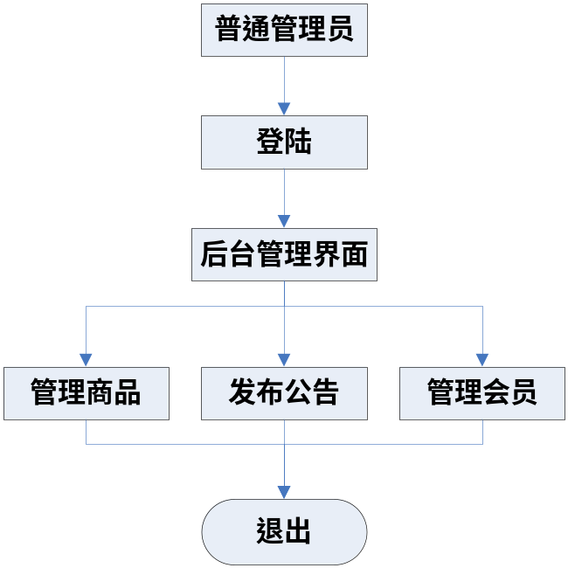

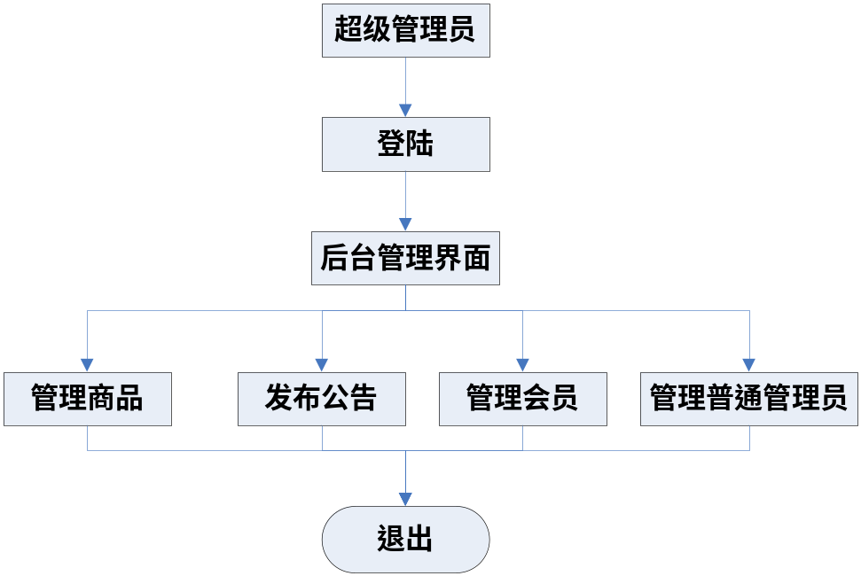
2.2.2.2 面向管理员的功能描述：
(1) 用户登录
名称 | 用户登录
操作角色 | 所有管理员
功能描述 | 后台管理员输入用户名、密码、验证码后登录。
操作 | - 在首页单击“后台管理”进入登录页面。  - 登录的用户名默认显示上次登录用户名(如果以前有登录过)。  - 输入用户名、密码、验证码后点击“登录”进行登录。  验证要求:  - 用户名：必填; 且必须是英文字母或数字, 长度3-15;  - 密码：必填; 且长度3-15;  - 验证码：必填，4位数字。  - 如登录成功则进入后台管理页，不成功则重新登录。
输出 | 后台管理页
(1) 菜单显示
名称 | 菜单显示
操作角色 | 所有管理员
功能描述 | 显示可伸缩的树状菜单
操作 | - 进入后台管理页左边显示可伸缩的树状菜单。
输出 | 可伸缩的树状菜单
(2) 显示商品类别
名称 | 显示商品类别
操作角色 | 所有管理员
功能描述 | 进入商品类别管理页面，以便添加、修改、删除商品类别。
操作 | - 进入“后台管理页”后，点击“商品类别管理”进入商品类别管理页面。  - 商品类别管理页面以树状方式显示所有类别；  - 每种商品类别都“修改”和“删除”两个功能；  - 可点击商品类别管理页面中“添加”进入“商品类别添加”页面；
输出 | 商品类别管理页面
(3) 商品类别添加
名称 | 商品类别添加
操作角色 | 所有管理员
功能描述 | 添加商品类别
操作 | - 进入“后台商品类别管理页”后，点击“添加”进入商品类别添加。  - 选择父类别，输入类别名称后保存。父类别包括“无”+所有大类别。  说明：如果添加的是大类，父类别选择“无”。  验证要求：  - 类别名称长度3-15。  - 各大类别名称之间不能重复，同一个大类的小类名称之间也不能重复.不同大类之间的小类名称允许重复
输出 | 商品类别列表
(4) 商品类别修改
名称 | 商品类别修改
操作角色 | 所有管理员
功能描述 | 修改商品类别
操作 | - 进入“后台商品类别管理页”后，输入类别名称后，点击“修改”。  - 验证要求：  - 类别名称长度3-15。  - 大类别名称不能重复，同一个大类的小类名称也不能重复。
输出 | 商品类别列表
(5) 商品类别删除
名称 | 商品类别删除
操作角色 | 所有管理员
功能描述 | 删除指定的商品类别
操作 | - 进入“后台商品类别管理页”后，在要删除的商品类别名称后，点击“删除”。  - 说明：  - 删除之前必须让用户确认。  - 删除类别如果是大类，必须同时删除小类。  - 删除类别必须同时删除该类别所有的商品。
输出 | 商品类别列表
(6) 商品查询
名称 | 商品查询
操作角色 | 所有管理员
功能描述 | 查询商品。
操作 | - 进入“后台管理页”后，点击“商品信息管理”进入商品管理页面。默认显示所有的商品(包括商品缩略图)。如果没有商品则显示“查无商品”。  - 用户可根据商品大类、商品小类和关键字（即商品名称）单项或组合查询商品。关键字(即商品名称)需模糊查询。  - 查询后，保留上次查询条件。如选择了大类中的电脑，小类中的笔记本，输入关键字是lenovo进行查询后，条件依然存在。  - 查得商品分页显示。
输出 | 商品列表
(7) 商品添加
名称 | 商品添加
操作角色 | 所有管理员
功能描述 | 添加商品
操作 | - 进入“商品管理页”后，点击“添加”进入商品添加。  - 输入商品名称，商品所属的大类别、小类别，价格，描述，图片和是否缺货后保存。成功后显示商品列表。  验证要求或者说明：  - 商品名称3-15字符。  - 价格最多包含2位小数。  - 图片检查后缀，后缀允许：jpg, gif, png, bmp。.如有图片应保存新图片相应数据至UpLoad文件夹中
输出 | 商品列表
(8) 商品类别修改
名称 | 商品类别修改
操作角色 | 所有管理员
功能描述 | 修改商品类别
操作 | - 进入“商品信息管理页”后，找到要修改的商品后，点击“修改”。  - 修改了要修改的信息之后，单击“保存”。  - 如果有上传新图片的情况下，提交后，应先删除后台相应数据，再保存新图片相应数据至UpLoad文件夹中。  说明: 验证要求同上
输出 | 商品列表
(9) 商品删除
名称 | 商品删除
操作角色 | 所有管理员
功能描述 | 删除指定的商品类别
操作 | - 进入“商品信息管理页”后，在要删除的商品类别名称后，点击“删除”。  - 说明：  - 删除必须让用户确认。  - 删除商品同时从UpLoad文件夹中删除上传的图片。
输出 | 商品列表
(9) 注册用户的查询显示
名称 | 注册用户的查询显示
操作角色 | 所有管理员
功能描述 | 根据条件查询注册用户并显示
操作 | - 进入“后台管理页”后，点击“注册用户管理”进入注册用户管理页，默认分页显示所有注册用户；  - 在注册用户管理页，可输入用户名、性别、状态查询注册用户。  说明：用户名模糊匹配。
输出 | 注册用户列表
(10) 冻结与解冻
名称 | 冻结与解冻
操作角色 | 所有管理员
功能描述 | 冻结状态为正常的用户，禁止其登陆。
操作 | - 查询注册用户;  - 在查询所得的注册用户列表中，如果用户被冻结则显示解冻，如果用户没有被冻结则显示冻结；点击“冻结”则冻结用户，点“解冻”则解冻用户;  - 解冻或冻结后界面需更新;
输出 | 注册用户列表
(11) 进入管理员管理
名称 | 进入管理员管理
操作角色 | 超级管理员
功能描述 | 进入管理员管理，以便对管理员进行增加、删除、修改、查询。
操作 | - 进入“后台管理页”后，点击“管理员管理”进入。默认分页显示所有管理员用户；  - 在管理员管理页，可输入用户名(模糊)，性别查询管理员；  - 在管理员管理页，可点击“添加”添加管理员；  - 每个管理员都有“修改”和“删除”两个功能；  - 管理员信息放在XML文件中;
输出 | 管理员列表
(12) 添加管理员
名称 | 添加管理员
操作角色 | 超级管理员
功能描述 | 添加后台管理员。
操作 | - 进入“管理员管理”后，点击“添加进入”。  - 输入用户名、密码、确认密码、真实姓名、性别、出生日期、电子邮箱、电话号码、地址、邮编等信息后保存。  - 验证要求：  - 用户名：必填; 且必须是英文字母或数字, 长度3-15;  - 密码：必填; 且长度3-15;  - 确认密码：值要和密码框的值 相同  - 真实姓名：必填；中文，2-10个字符。  - 出生日期：必填，格式yyyy-mm-dd，按此日期算出的年龄应大于等于10岁。  - 电子邮箱：必填，且格式要正确;  - 电话号码: 必填，且是数字;  - 地址: 必填, 且长度不能大于100；  - 邮编: 必填, 且是6位数字;  - 用户名可以在不刷新注册页面的情况下验证是否重复。  - 成功后显示管理员列表（更新存放管理员信息的XML文件）。
输出 | 管理员列表
(12) 添加管理员
名称 | 添加管理员
操作角色 | 超级管理员
功能描述 | 添加后台管理员。
操作 | - 进入“管理员管理”后，点击“修改”进入。  - 输入真实姓名、性别、出生日期、电子邮箱、电话号码、地址、邮编等信息后保存。用户名不可以修改。  验证要求同上（更新存放管理员信息的XML文件）
输出 | 管理员列表
(12) 删除管理员
名称 | 删除管理员
操作角色 | 超级管理员
功能描述 | 删除后台管理员。
操作 | - 进入“管理员管理”后，点击“删除”。  说明：删除之前必须让用户确认（更新存放管理员信息的XML文件）。
输出 | 管理员列表
(13) 个人资料显示
名称 | 个人资料显示
操作角色 | 所有管理员
功能描述 | 显示当前登录管理员自己的资料。
操作 | - 在后台管理页点击“个人基本资料”进入 显示用户基本资料。
输出 | 用户资料。
(14) 个人资料修改
名称 | 个人资料修改
操作角色 | 所有管理员
功能描述 | 修改登录管理员自己的资料。
操作 | - 在“后台管理页”选择“个人资料管理”下的“个人资料修改”进入用户资料修改。  - 修改资料后点击“保存”。  - 点击“重置”可以把表单上用户资料恢复到初始值。  说明：  - 用户名不可以修改。  - 验证参考添加管理员（更新存放管理员信息的XML文件）。
输出 | 修改成功
(15) 管理员密码修改

名称 | 管理员密码修改
操作角色 | 所有管理员
功能描述 | 修改登录管理员自己的密码。
操作 | - 在后台管理页点击“密码修改”进入用户密码修改。  - 输入旧密码、新密码和重复密码单击“修改”。  - 点击“重置”可以清空表单上所有的输入。  - 验证要求：  - 旧密码：必填，长度3-15  - 密码：必填，长度3-15;  - 确认密码：值要和密码框的值相同。
输出 | 修改成功
(16) 订单查询
名称 | 订单查询
操作角色 | 所有管理员
功能描述 | 根据下单人、下单日期区间、商品名称、是否审核查询订单。
操作 | - 在后台管理页点击“查询订单”进入订单查询页。  - 在订单查询页，可输入用户名、下单日期区间、商品名称、是否审核来查询订单。  说明：  - 未审核的订单可单击“审核”进行订单审核。  - 所有的订单都可单击“修改订单”修改订单  - 单击“查看详细”来查看订单的详细信息。  - 分页显示订单，格式参照后台商品查询。
输出 | 订单列表
(17) 订单查看
名称 | 订单查看
操作角色 | 所有管理员
功能描述 | 查看订单的详细信息。
操作 | - 在订单列表中，单击“查看详细”进入。  说明：包含订单的详细信息和订单的所有商品。
输出 | 订单的详细信息。
(18) 订单审核
名称 | 订单审核
操作角色 | 所有管理员
功能描述 | 审核未审核的订单。
操作 | - 在订单列表中，未审核的订单，单击“审核”进入审核页。  - 填写审核状态和订单反馈信息后保存。  说明：  - 审核状态默认为“未审核”，有“审核未通过”与“审核已通过”两种状态供操作角色选择。  - 审核人为操作的管理员，审核时间为系统时间。  - 成功后返回订单的详细信息和此订单所有的商品。
输出 | 订单列表
(18) 订单修改
名称 | 订单修改
操作角色 | 所有管理员
功能描述 | 修改审核未通过或者未审核的订单。
操作 | - 在订单列表中，单击“修改订单”进入；  - 修改要修改的信息后保存，验证要求参考结算下订单；  说明：  - 可修改付款方式、收获方式和收获人的信息，其它信息不可修改；  - 成功后返回订单的详细信息和此订单所有的商品；
输出 | 订单列表
(18) 登录管理员退出
名称 | 登录管理员退出
操作角色 | 所有管理员
功能描述 | 已登录的管理员退出
操作 | - 在“后台管理页”单击“退出”。  - 退出后跳到首页。
输出 | 您已经安全退出

2.3数据流图

2.2.1网上购物数据流程图：

3. 管理员

1. 会员
2. 网上购物系统
下单（查询、修改订）
订单反馈
订单管理
系统管理
付款
发货

2.2.2会员注册数据流程图：
1.1未登录
1.3登录验证
1.2已登录
验证成功
验证失败
登录
1.4注册验证
注册
注册失败
注册成功
会员信息记录文件
注册成功
1.5个人信息查询、修改
下订单
查询、修改订单
订单反馈

2.2.3管理员数据流程图：
3.1订单管理员
订单管理系统
已无库存
3.2 界面管理员
界面管理系统
3.3 超级管理员
注册会员管理系统
3.4 个人信息修改
管理员信息记录文件
订单记录文件

2.2.4订单数据流程图：

2.1.1 审核订单
订单
2.1.2 订单状态管理
有效订单
订单文件
反馈信息（无效订单）
创建订单
修改订单状态
反馈信息（订单已审核，请付款）
货物库存文件
通知管理员已无库存

2.2.4商品，广告，信息管理数据流程图：

2.2.1.1 增加商品
货物库存文件
新到商品
2.2.1.2 删除商品
商品已无库存
2.2.2.1 添加、删除广告
2.2.2.2 增、删特价商品
货物库存文件
2.3.1 浏览、修改会员信息
会员信息记录文件
2.3.2 浏览、修改普通管理员信息
管理员信息记录文件

第3章 运行环境设定

3.1系统环境需求
- 系统模式
本系统采用C/S模式作为开发模式。
- 硬件环境
服务器端：
高性能的计算机一台，
普通的双绞线作为连接。
客户端： 普通的计算机或者工作站，
普通的双绞线作为连接。
- 软件环境
服务器端：
安装MySQL的服务器版本，
安装windows服务器版本，
配置了诺顿等必须的防毒软件。
客户端：
安装MySQL的服务器版本，
安装了MyEclipse等可视化开发工具软件，
安装windows服务器版本。

3.2支持软件
操作系统：Windows系统
数据库管理系统：MySQL数据库系统。

3.3接口
本平台与外部环境要素之间的接口信息如下：
硬件接口：本平台支持Win32的处理器和操作系统，端口号为8080，通信协议为TCP/IP协议。
后台服务器的配置为：
CPU | 奔腾四1.66 GHz或以上
内存 | 1G或以上
硬盘 | 512G或以上
网卡 | 100M以上

表4.1后台服务器的配置
软件接口：本平台使用SQL Sever2005 作为数据库系统 ， Windows7操作系统作为测试平台的操作系统。
系统用户通过公司局域网和登陆器就可以访问本系统，除此之外无别的特殊要求。
通讯接口： TCP/IP通信协议接口、GSM/ CMDA无线通信协议接口、防火墙通信接口、路由器通信接口。
系统的主要输入设备是键盘
输出主要是显示器输出

第4章 说明

4.1验证说明
在所有的功能中，有写验证要求的，都需要先做客户端验证，验证不通过则重新输入，通过后再提交到服务器处理。服务器处理失败则返回出错（输入）的页面。

4.2查询说明
  - 所有涉及查询的，多个条件可单个查询，也可某几个组合（与的关系）查询。
  - 所有涉及到分页的，格式都是：第n页/共n页 | 首页 上一页 下一页 末页；如果是第一页则首页和上一页不可点或不可见; 如果是最后一页则下一页和末页不可点或不可见。
  - 如没有查到，则显示“查无商品”等类似的信息。
  - 当点上一页或点下一页，显示的信息必须还是依据原条件查询的商品，(即保留查询条件)。

4.3大类、小类的级联说明
- 商品大类和小类都以下接列表形式显示，大类列表默认显示内容是“请选择”+所有大类的名称。小类列表默认只显示“请选择”。
- 如选中大类中某一大类名，则小类列表内容为：“请选择”+此大类下的所有小类名； 如选中大类中的“请选择”项，则小类列表只显示“请选择”项;

4.4日期显示格式说明
- 出生日期：显示年月日
- 注册日期，下单时间：显示年月日时分秒，不可显示小数点。

